TEMA 08 – PREVENCIÓN DE RIESGOS LABORALES

Marco normativo común

* Constitución
  + Marca los límites
  + Dentro de ellos, lo que se quiera
  + Ley Orgánica: Leyes sobre los derechos fundamentales de la Constitución
  + Ley: al resto de Leyes
  + Norma: se le dice a todo (LO, Ley, RD…)
* Ley de Prevención de Riesgos Laborales (LPRL)
* Las normas de la UE y los convenios con otros países nos afectan también

Organismos públicos: velan por la seguridad y la salud de los trabajadores

* Ámbito internacional
  + Organización Internacional del Trabajo (OIT)
    - Organismo de las Naciones Unidas
    - Objetivo: mejorar seguridad y salud laboral, condiciones de trabajo y de vida en todos los países (pobres y ricos)
    - Preceptos de buena voluntad
    - A partir de esos preceptos se sacan las normas en cada país
    - Composición tripartita
      * Gobiernos
      * Empleadores
      * Trabajadores
    - Consiguen una visión más realista y completa sobre empleo y trabajo
  + Agencia Europea para la Seguridad y Salud en el Trabajo
    - 1996, Bilbao
    - Pertenece a la UE
    - Objetivo: conseguir lugares de trabajo más seguros y productivos
      * Informa y divulga buenas prácticas laborales
      * Recopilar y publicar investigaciones científicas sobre riesgos laborales
      * Explicar la legislación comunitaria en materia de prevención
    - Se coordina con una red de centros nacionales (organismos nacionales competentes en materia de prevención de riesgos laborales de los Estados miembros)
    - Es también organización tripartita (gobiernos, empresarios, representantes de trabajadores)
* Ámbito nacional
  + Instituto Nacional de Seguridad y Salud en el Trabajo (INSST)
    - Órgano especializado en analizar y estudiar las condiciones de seguridad y salud en el trabajo
    - Objetivo: mejorarlas
    - Funciones:
      * Proporciona ayuda y asistencia técnica (elabora guías técnicas)
      * Asesora en la elaboración de normativa
      * Realiza actividades de formación e información y labores de estudio e investigación
  + Inspección de Trabajo y Seguridad Social (ITSS)
    - Objetivo: vigilar y controlar que se cumpla la normativa laboral y prevención de riesgos laborales
    - Funciones
      * Realiza visitas a las empresas para comprobar que cumplen
        + Puede ordenar la paralización inmediata de la actividad laboral
      * Asesora e informa a las empresas y trabajadores
      * Elabora informes sobre accidentes mortales, graves o muy graves

Derechos y deberes en materia de prevención de riesgos laborales

* Deberes de la empresa (pública o privada)
  + Generales
    - Garantizar la seguridad y salud de su personal
    - Integrar la actividad preventiva en todas las fases de la actividad
    - Cumplir la normativa de PRL
    - Asumir el coste de las medidas de seguridad y salud (sin cargarlas sobre el trabajador)
  + Con respecto a los trabajadores
    - Informar y formar
      * Riesgos existentes en todo el centro y en su puesto
      * Medidas de prevención y protección aplicadas en la empresa a dichos riesgos
      * Manejo adecuado de las máquinas y herramientas y los dispositivos de seguridad
      * Cada vez que se utilicen equipos nuevos, se introduzcan nuevas tecnologías o cambie de puesto o funciones
      * Formación teórica y práctica
    - Facilitar a los trabajadores equipos y medios de protección adecuados
      * Velar por su uso efectivo
    - Vigilar de forma periódica la salud de los trabajadores
    - Especial protección a determinados colectivos (embarazadas, menores, temporales y ETT)
    - Paralizar la actividad de la empresa en caso de riesgo grave e inminente
  + Con respecto al centro de trabajo
    - Elaborar un plan de prevención propio (aunque sea copa-pega)
    - Organizar los recursos para la actividad preventiva
    - Investigar los accidentes de trabajo y EP y notificarlos a la Autoridad Laboral
    - Adoptar medidas para situaciones de emergencia
    - Elaborar y conservar la documentación específica
    - Coordinarse en materia de prevención cuando existan varias empresas en un mismo centro o en caso de contratas y subcontratas
      * Esta obligación se extiendo a autónomos
* Derechos y deberes de los trabajadores

* + Derecho a la vigilancia periódica de la salud
    - Derecho, no obligación
    - Empresa solo sale si APTO o NO APTO, APTO con limitaciones o APTO con la necesidad de adaptar su puesto de trabajo a sus condiciones especiales
    - Obligatorio:
      * Imprescindible para evaluar los efectos de las condiciones de trabajo sobre la salud de los trabajadores
      * Para verificar si el estado de salud del trabajador puede constituir un peligro para sí mismo, compañeros o terceras personas
      * Cuando lo exija una disposición legal para la protección de riesgos específicos y actividades de especial peligrosidad

Principios de prevención de los riesgos laborales

* Evitar los riesgos
* Evaluar los riesgos que no se pueden evitar
* Combatir los riesgos en su origen preferiblemente (en vez de transmisión o recepción)
* Adaptar el puesto de trabajo a persona, equipos, métodos de trabajo y producción
* Tener en cuenta la evolución de la técnica
* Sustituir peligroso por poco o ningún peligro
* Planificar prevención
* Adoptar medidas que antepongan protección colectiva a individual
* Dar las debidas instrucciones a los trabajadores (formar e informar)

Técnicas de prevención

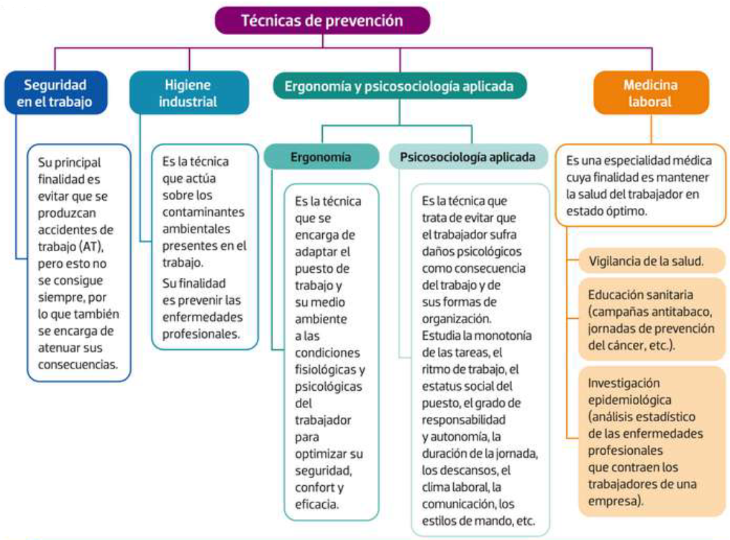

* Higiene industrial: biológico, físico y químico
* Carga física y mental: ergonomía
* Carga mental y organización: psicosociología
* Medicina del trabajo: un poco relacionada con todas (médico de la empresa)

Medidas de protección

* Primero prevenir (apartado de antes), luego proteger
* Primero colectivo, luego individual
* Medidas de protección colectiva
  + Protegen simultáneamente a todas las personas expuestas a un determinado riesgo
  + Las individuales se usan cuando estas son ineficaces, no sea posible utilizarlas o como complemento
* Medidas de protección individual: exclusiva- al individuo que las porta
* Equipos de protección individual (EPI)
  + Qué es
    - Cualquier equipo que lleva puesto o sujeta para uno o varios riesgos
    - Cualquier complemento o accesorio con la misma finalidad
  + Obligaciones de la empresa respecto a los EPI
    - Proporcionar gratis los EPI adecuados a los trabajadores
    - Velar por su uso efectivo
    - Informar a los trabajadores previo a su uso
      * De los riesgos frente a los que protege
      * De las ocasiones en que deben utilizarse
    - Proporcionar instrucciones (preferente- escrito) sobre utilización y manteni-
      * El manual de instrucciones estará a disposición del trabajador y será de fácil comprensión
    - Enseñar a utilizarlos
      * Incluso sesiones de ento. práctico
      * Cuando se requiera la utilización simultánea de varios equipos
      * Cuando se haga necesario por su especial complejidad
    - Si la tecnología mejora, cambiarlo por el mejorado
  + Obligaciones de los trabajadores respecto a los EPI
    - Utilizar y cuidar correctamente los EPI
    - Colocar el equipo en un lugar indicado tras utilización
    - Informar de inmediato a un superior de cualquier daño o defecto que pueda suponer una pérdida de eficacia
* Señalización de seguridad
  + Indicación frente a peligro, no lo eliminan
  + No exime de la adopción de medidas de prevención y protección
  + Tipos:

* + - La acústica se suele unir a la luminosa intermitente
  + Señales en forma de panel

ACTIVIDADES

143-3

No, no está obrando correctamente. Debe formarle e informarle de los riesgos que hay en el centro de trabajo.

143-4

En este caso, no podría negarse. A pesar de ser un derecho y no una obligación, existen excepciones como la de que pueda constituir un peligro para ella, para compañeros y, en este caso en concreto, para terceras personas.

145-5

1. Ergonomía.
2. Higiene industrial. Medicina laboral.
3. Psicosociología aplicada.
4. Higiene industrial.
5. Medicina laboral.
6. Higiene industrial.
7. Psicosociología aplicada.
8. Seguridad en el trabajo y ergonomía.
9. Ergonomía (es carga mental).

152-1: C.

152-2: C.

152-3: C.

152-6: A.

152-7: A.

152-8: D.

152-10: B.

153-2

Que no lo haga porque supone un riesgo para él, sus compañeros y puede que para terceras personas, por lo que no está permitido. En caso de no cumplirlo, avisar al superior. Abandonar su puesto de trabajo.

153-3

33 trabajadores: 1 delegado de prevención elegido por y entre los delegados de personal.

534 trabajadores: 4 delegados de prevención + 4 representantes de la empresa.

4020 trabajadores: .8 delegados de prevención + 8 representantes de la empresa.

153-4

Paralizar la actividad individual.

Proponer el paralizar la actividad empresarial al órgano de representación de los trabajadores, ya que es un caso de riesgo grave e inminente (si fueran menos de 50 trabajadores, es ella sola y podría).

153-6

Obligación de protección de las vías respiratorias

Técnicas de prevención de higiene industrial.

Tóxicos. U olorosos o con aditivos olorosos para detectarlas.

153-7

Sí. Una de las facultades es recibir información por parte de la empresa sobre los daños en la salud de los trabajadores y tener acceso a la información y documentación relativas a las condiciones de trabajo. Excepto el informe médico.

153-8

Tan solo enviarán el resultado del informe para su puesto de trabajo.

Médico: solo él con los resultados. Aptitud: apto, no apto o con limitaciones.

Apto con limitaciones (por no poder realizar trabajos en altura).

153-9

1-2

2-4

3-1

4-3

RETO PROFESIONAL 2

1. Higiene industrial (es un contaminante ambiental, físico en este caso)
2. Los siguientes:
   1. Origen del riesgo: modificando, cambiando o aislado.
   2. En la vía de transmisión del peligro: colocando pantallas acústicas entre los trabajadores y la máquina e insonorizando techos y paredes.
   3. Sobre el trabajador:
      1. Trabajando en cabinas insonorizadas.
      2. Utilizando protecciones individuales: cascos, orejeras, auriculares
3. Protección colectiva: 3 primeras. protección individual: última.
4. A los siguientes:
   1. Combatir los riesgos en su origen preferiblemente (en vez de transmisión o recepción).
   2. Dar las debidas instrucciones a los trabajadores (formar e informar).
   3. Primar la protección colectiva frente a la individual.
   4. Planificar la prevención.
5. Sí, los de la segunda y cuarta imagen.
6. No, es de las EPI.